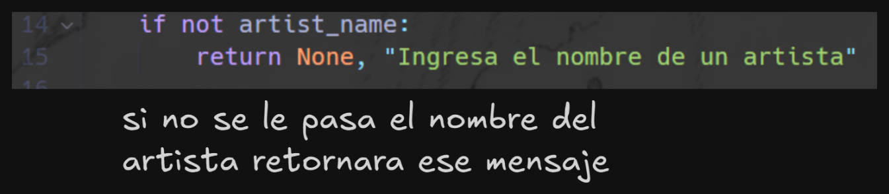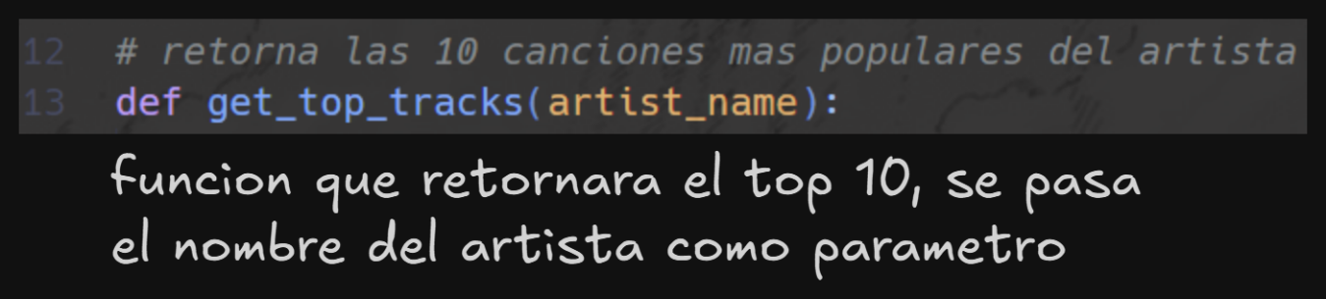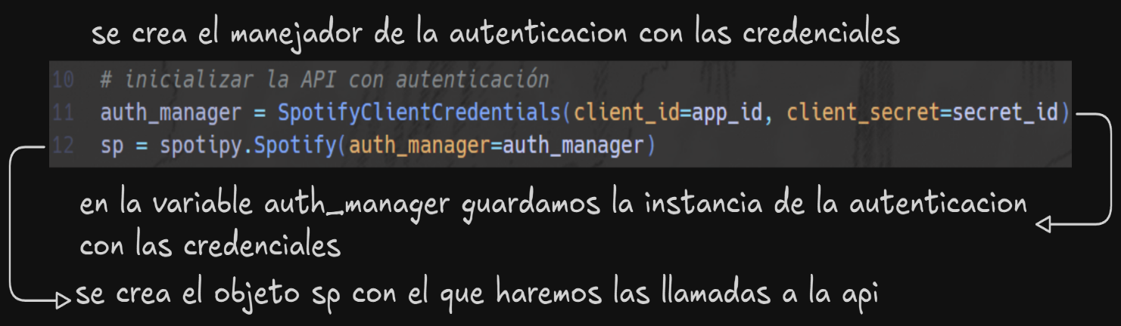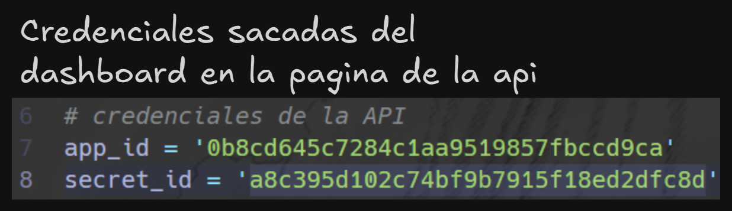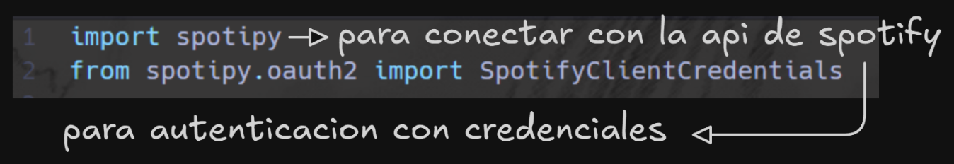

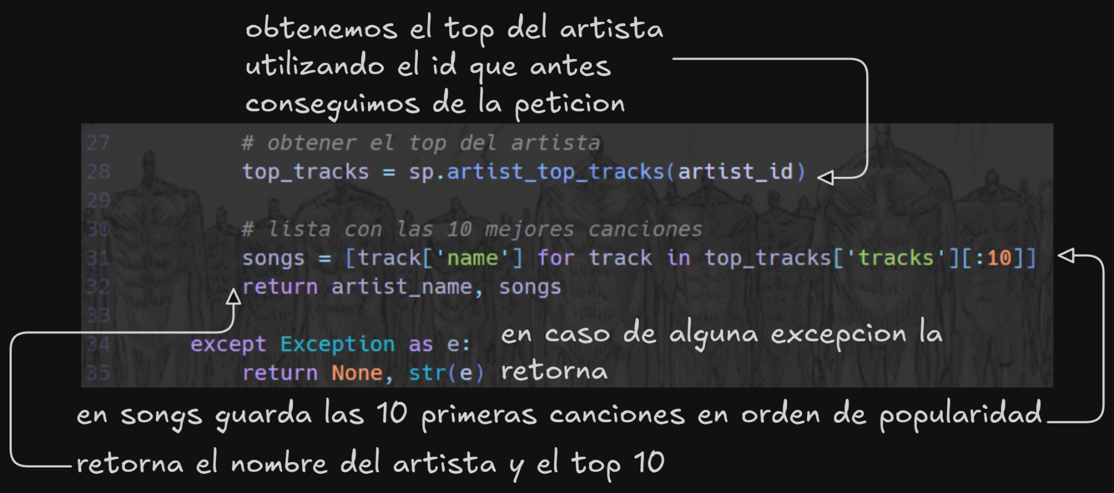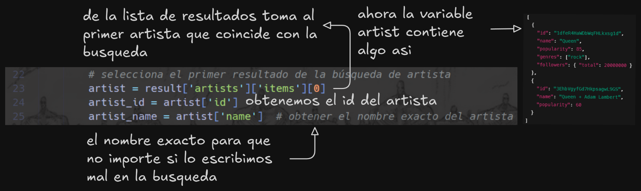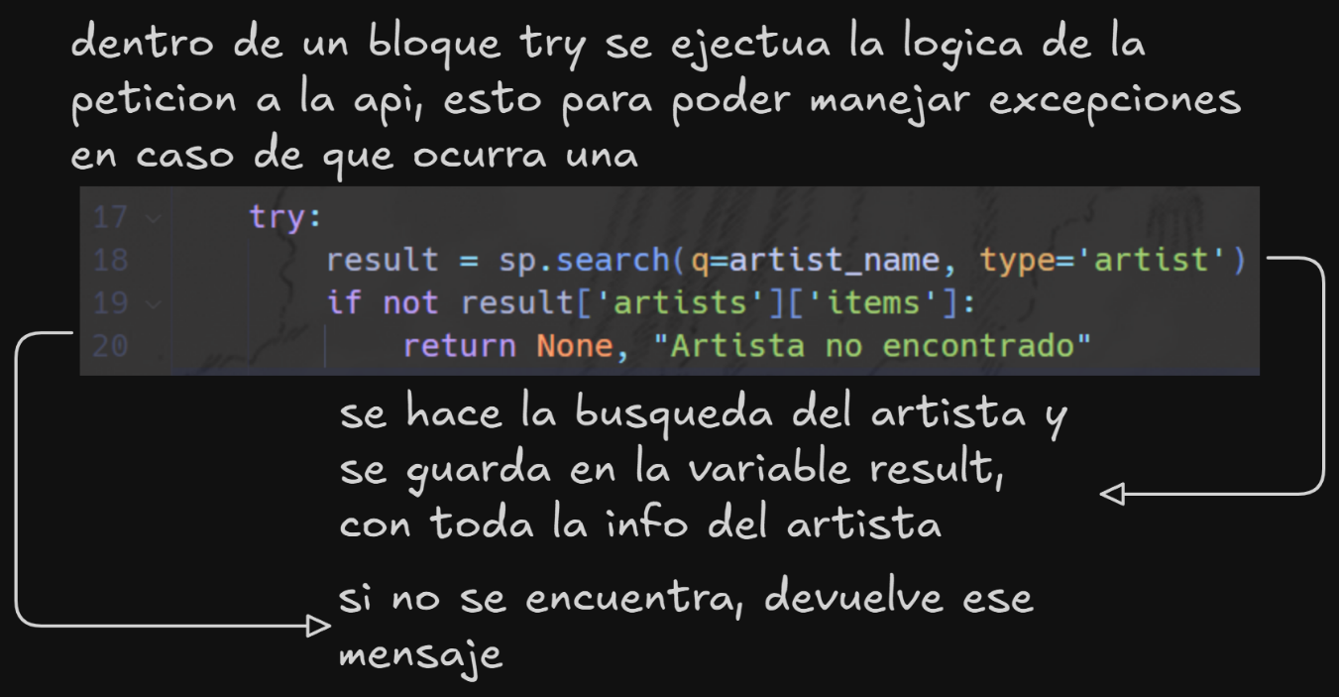`1

**¿Como haría si quiero traer más información del artista aparte de su top 10 (seguidores, año o más características)?**



Dentro de artist, el JSON devuelto por Spotify tiene otros datos útiles:

* artist['followers']['total'] → Cantidad de seguidores.
* artist['genres'] → Géneros musicales asociados.
* artist['popularity'] → Popularidad (0-100).
* artist['images'] → Lista con imágenes del artista.

Asi se podria conseguir esta otra información:

artist_id = artist['id']

artist_name = artist['name']

followers = artist['followers']['total']

genres = artist['genres']

popularity = artist['popularity']

**¿Cómo conseguimos las credenciales?**

En la pagina del api de Spotify, despues de registrar una cuenta, dentro del dashboard en la opcion “Crear una aplicacion”, ponemos el nombre de la app y una descripción, despues de creada se asigna el client id y el secret id.

**¿Paradigma de programacion?**

Estructurada ya que sigue un flujo de control claro y secuencial.